# Jenkins搭建文档

搭建：

下载war包，然后使用java -jar 命令执行后会在 用户目录+.jenkins中创建配置文件

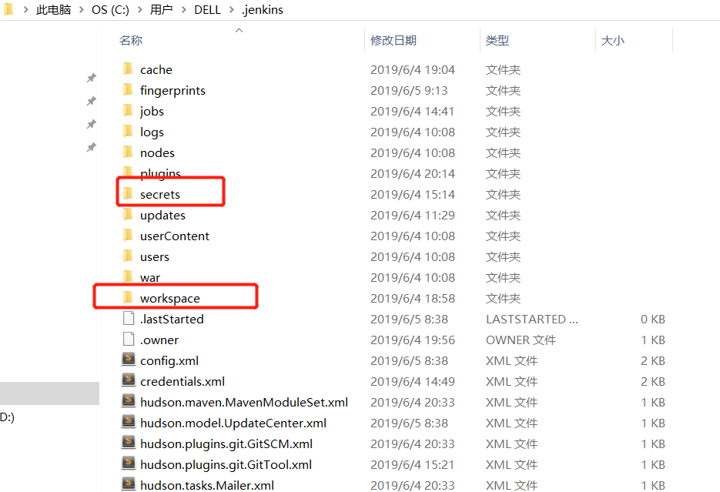

Secrets下是初始密码，初始用户amdin

Workspace下是git的本地仓库

War包在SpringCloudDemo\document+tools\tools中下载

然后使用java -jar 启动即可

1. 首先配置git下载
2. 然后配置发送jar并执行的脚本

使用：

1. 安装git,publish ssh，等插件
2. 配置maven，git, jdk位置
3. 按照此博客进行配置即可

<https://blog.csdn.net/shuizhihun07/article/details/80168076>

注意：

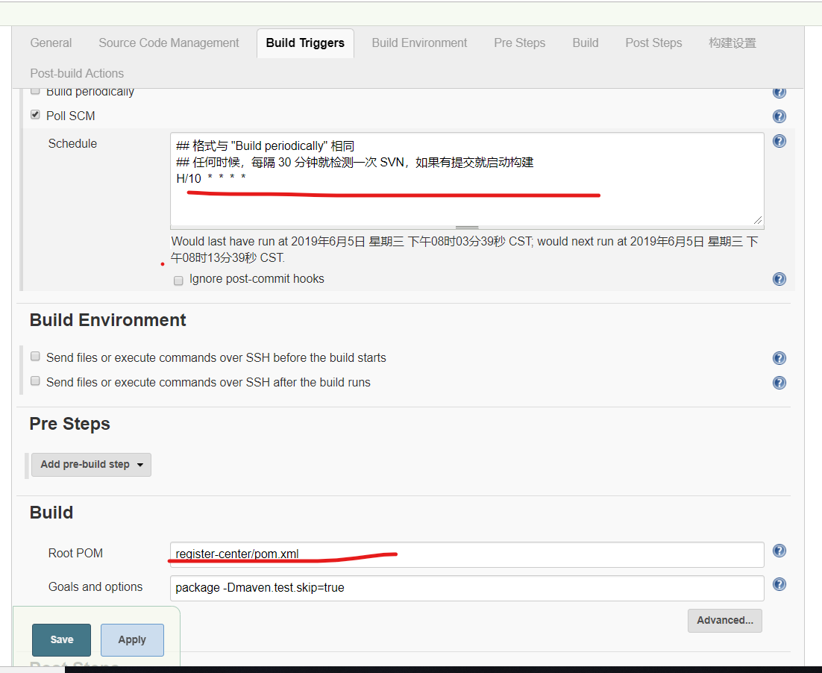

图中的Root POM可以使用根目录下 子目录

Trouble shot:

1. [Jenkenis报错：该jenkins实例似乎已离线 - 九北鱼 - 博客园](https://www.cnblogs.com/ninefish/p/9818080.html)

原因： 意识形态的的高墙，修改jenkins的更新源

1. 一直在git fetch ,可能是网络的问题，修改git配置

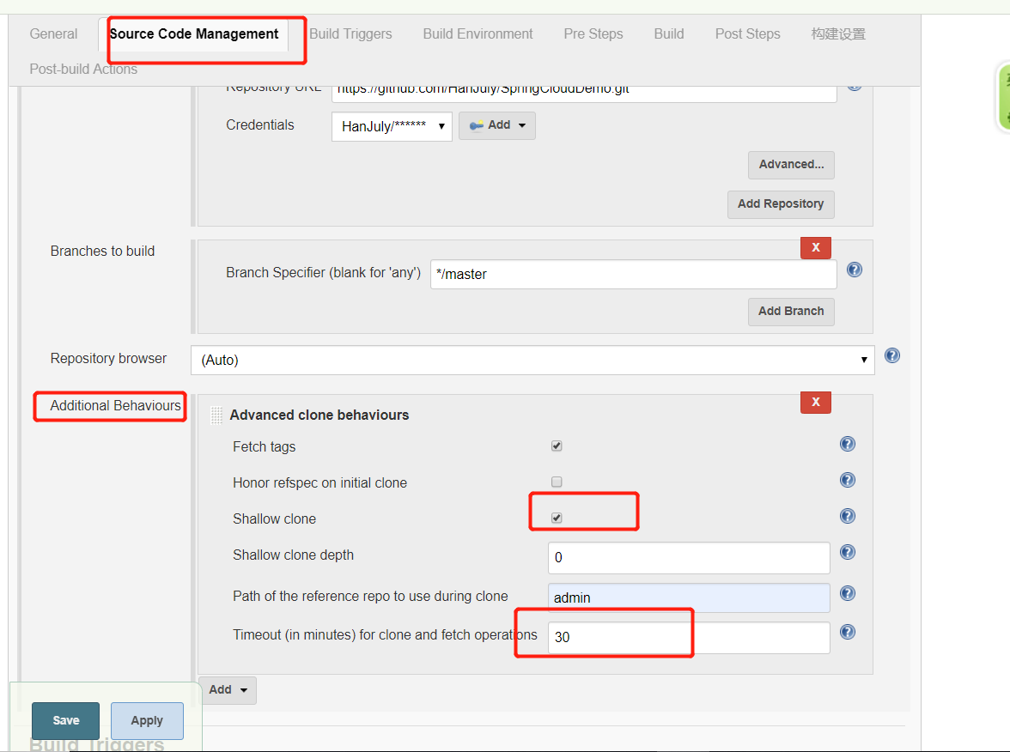

1. [Jenkins Unknown lifecycle phase "mvn". You must specify a valid lifecycle phase or a goal in the fo - 程序员 - CSDN博客](https://blog.csdn.net/ypp91zr/article/details/89050294)

不要输入命令mvn,Jenkins会默认加上，就变成了 mvn mvn package

1. [nohup: failed to run command `java': No such file or directory解决 - 小末的博客 - CSDN博客](https://blog.csdn.net/u013189824/article/details/85338221)

执行java命令的出现找不到文件的情况，但是拷命令直接执行的ok！原因未知在执行java命令前 source /etc/profile即可

1. 出现脚本无法正常退出

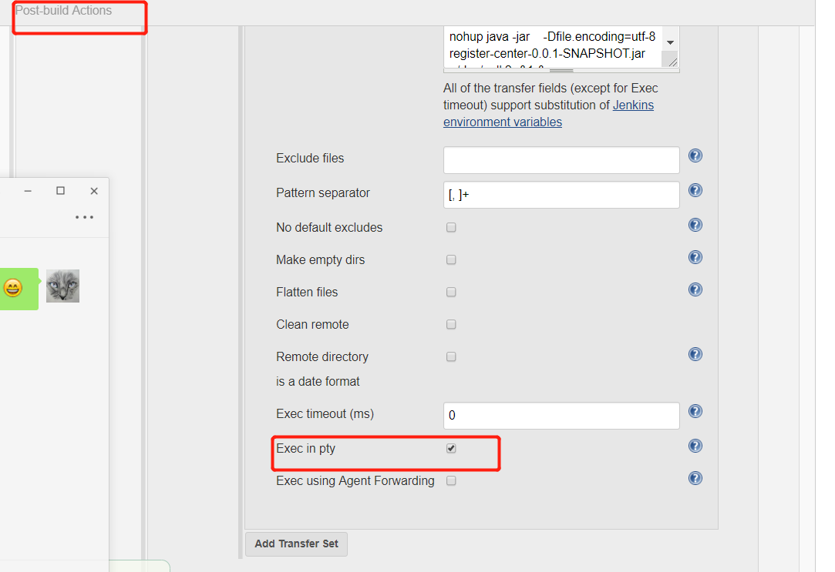

并在脚本中使用nohup命令进行运行，然后在后面一定要加上sleep命令进行等待，不然shell关闭后，nohup命令没法执行了

